Муниципальное автономное общеобразовательное учреждение
«Многопрофильный лицей имени 202-ой ВДБ»

Фестиваль социально-экономических проектов
«Хабаровск НАШ»

Направление «Архитектура и дизайн»

Школьная спортивная площадка

Автор проекта:
ученик 10 класса
Продан Михаил Юрьевич
Руководитель проекта:
Кайдалова Нина Ильинична, учитель географии
Тел. 8-914-160-46-65

г.Хабаровск, 2019

Оглавление
- Проблема
- Цель исследования
- Задачи исследования
- Street Workout
- Cross-fit
- Социальный опрос
- Планирование спортивной площадки
- Спортивные снаряды и их польза для учащихся; модель идеальной спортивной площадки
- Расчет сметной стоимости площадки
- Распределение денежных средств
- Вывод

Проблема

- В нашем лицее на сегодняшний день нет спортивной площадки, соответствующей требованиям спортивной подготовки учащихся лицея.
- И поэтому я решил разработать свой вариант спортивной площадки.

Цель

Разработать проект спортивной площадки для лицея.
(Времяпрепровождение детей во внеурочное и урочное время)

Задачи

- Изучить материал по данной теме
- Исследовать территорию лицея для расположения спортивной площадки
- Разработать спортивные снаряды и сооружения, нужные для общего развития учащихся
- Спроектировать модель площадки
- Составить смету площадки
- Распределить стоимость площадки на спонсоров

Street Workout

Немало людей разных возрастных групп, живущих в условиях современных городов, стремятся встать на путь здорового образа жизни. И физические нагрузки являются одним из ключевых моментов, помогающих достижению этой цели. Среди различных методов формирования здорового и красивого тела особое место занимает воркаут. Это фактически один из самых популярных видов уличного спорта на данный момент.
Если обратиться к значению непосредственно самого термина, то стоит отметить, что Workout - это уличная тренировка. Суть ее сводится к тому, что работа идет только с собственным весом при помощи различных спортивных снарядов (турники, брусья и др.) на открытом воздухе.

Преимущества уличных тренировок

Воркаут - это тот комплекс упражнений, который фактически исключает серьезные травмы, часто встречающиеся у людей, работающих с весом. Более того, такие занятия доступны каждому, у кого есть доступ к площадке с турником, лавками, горизонтальными и вертикальными лестницами, а также брусьями.
Занятия воркаутом исключают перегрузку сердца и выполнение опасных элементов силовых упражнений. В частности, сводится к минимуму риск повреждения позвоночника, что в тренажерном зале при ошибочной технике - не редкость. В качестве еще одного достоинства такого направления физической культуры, как воркаут, можно обозначить красивое телосложение тренирующихся, равномерное развитие различных групп мышц, прекрасный рельеф и заслуживающий внимания кардиоэффект.

Cross-fit

Ещё одним современным видом спорта является кроссфит. Он набирает популярность во всём мире и является одним из самых универсальных вариантов развития физических способностей. Вариантов тренировок кроссфита очень много. Смысл заключается в том, чтобы за определённый промежуток времени сделать несколько различных видов заданий, на каждом из которых заниматься не более минуты. Комплексы упражнений включают в себя проработку всех групп мышц как с помощью снарядов и тренажёров, так и собственного веса. Данным видом спорта можно заниматься и в спортзалах, и на улице. Однако, наличие турников и брусьев дало бы значительное преимущество на занятиях кроссфитом.

Планирование спортивной площадки

Предлагаю установить новую спортивную площадку на месте старой негодной для использования спортивной площадки, которая находиться с торца МАОУ «Многопрофильного лицея им. 202-ой ВДБ». Для этого требуется демонтировать старую площадку, чтобы на месте ее установить новую.

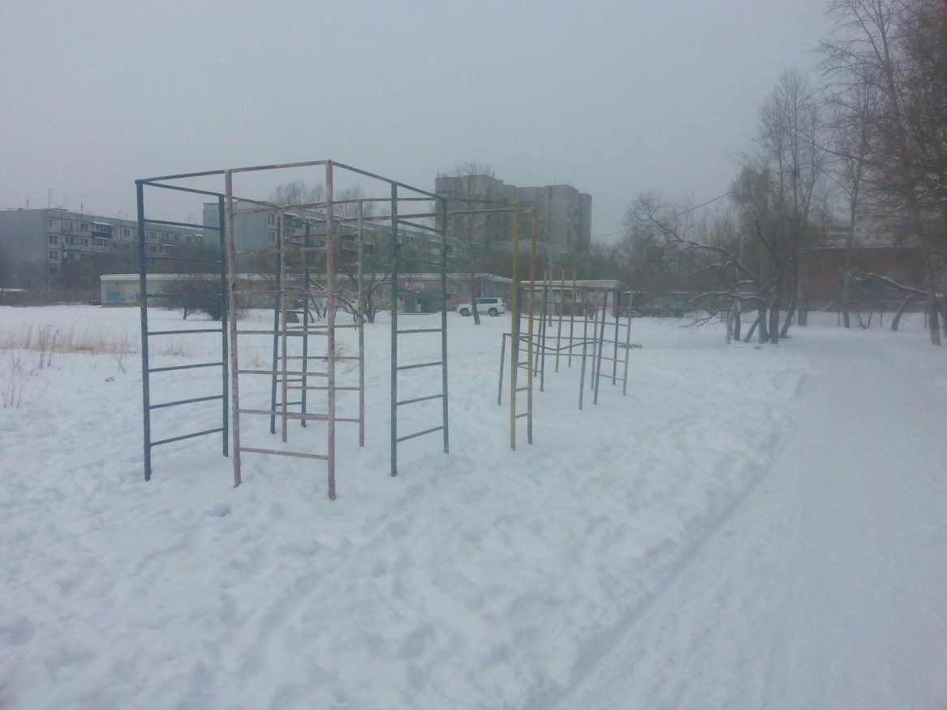

Спортивные снаряды и их польза для учащихся.

Турник – это, прежде всего, здоровая спина, крепкий корсет и ровный, здоровый позвоночник.

Брусья прекрасно развивают внешние и нижние участки грудных мышц.

Тренажер скамейка представляет собой универсальный спортивный снаряд, позволяющий проработать самые разные группы мышц живота.

Занятия на кольцах позволяют развить гибкость, ловкость, силу, координацию и баланс.

Упражнения с канатом помогут вам выработать такое физическое качество, как силовую выносливость.

Эти упражнения помогут научиться контролировать свое тело и являются отличной базой для различных видов спорта.

Расчет сметной стоимости спортивной площадки

Название материала и услуг | Количество | Цена | Стоимость
Спортивный  комплекс | 1 | 89700 руб. | 89700 руб.
Песок | 2 м3 | 600 руб./м3 | 1200 руб. +  1000 руб.  доставка
Бетон | 1 м3 | 6200 руб. | 6200 руб.
Услуги  ямобура | 2 ч | 3000 руб./ч | 6000 руб.
 |  | Итого: | 104100 руб.

Распределение денежных средств

Предлагаю собрать нужную сумму, проводя различные школьные и районные сборы, устраивая благотворительные акции, привлекая к делу добровольцев и родителей учащихся.

Вывод

Таким образом, исследовав территорию возле лицея, подобрав нужные спортивные снаряды, рассчитав затраты, я разработал с помощью и рекомендацией Н.И. Кайдаловой проект идеальной спортивной площадки для лицея!

Список литературы:
Sportsmen.ru
Ru.wikipedia.org/wiki/Воркаут
Yandex.ru/images/
Ds03.infourok.ru
Сведения руководителя

Социальный вопрос среди учащихся

Я провёл опрос среди учеников лицея (9-11 классы), задав им два вопроса.

Вопрос №1:
Вас устраивает нынешнее состояние спортивной площадки, которая находится на территории учебного заведения?
Результаты:
70% - не устраивает
15% - устраивает
10% - мне всё равно
5% - удержались от ответа
Таким образом, мы понимаем, что проблема спортивной площадки актуальна среди учащихся лицея.

Вопрос №2:
Вам бы хотелось, чтобы на месте старой спортивной площадки была построена новая, пригодная для занятий физкультурой и вашего времяпрепровождения?
Результаты:
85% - да, хотелось бы
10% - мне всё равно
5% - удержались от ответа
В итоге мы понимаем, что лицею необходима новая спортивная площадка.

